**Муниципальное бюджетное общеобразовательное учреждение**

**«Калининская основная общеобразовательная школа»**

**Научно-исследовательская работа на тему:**

ЦЕНА ЗАВИСИМОСТИ-ЖИЗНЬ

**Работу выполнил:**

Кирпиченко Роман Владимирович,

ученик 8 класса

**Научный руководитель:**

Лиханова Ангелина Владимировна,

учитель русского языка и литературы

**п. Калининский, 2024**

**СОДЕРЖАНИЕ**

**ВВЕДЕНИЕ……………………………………………………… 3-4**

1. **ТЕОРЕТИЧЕСКИЕ АСПЕКТЫ ИЗУЧЕНИЯ ЗАВИСИМОСТИ**
   1. Что представляет собой зависимость…………………………**5-7**
   2. Химическая зависимость, как один из видов зависимостей…**8-10**
2. **ПРАКТИЧЕСКИЕ АСПЕКТЫ ИЗУЧЕНИЯ ПРЕОДОЛЕНИЯ ЗАВИСИМОСТЕЙ У ЛЮДЕЙ В СОВРЕМЕННОМ ОБЩЕСТВЕ**
   1. Круговая диаграмма с результатами исследования………….**11-12**
   2. Методы преодоления химических зависимостей…………….**13-15**
   3. Профилактика стресса…………………………………………**.16-17**

**ЗАКЛЮЧЕНИЕ……………………………………………………18**

**СПИСОК ЛИТЕРАТУРЫ………………………………………..19**

**ПРИЛОЖЕНИЕ 1…………………………………………………20**

**ВВЕДЕНИЕ**

Зависимость стало сегодня неотъемлемой частью нашей жизни. Зависимости являются серьезной проблемой общественного здравоохранения, которая оказывает разрушительное воздействие на отдельных лиц, семьи и общество в целом. В современном мире эта проблема становится все более актуальной по ряду причин, которые мы хотим перечислить:

1. Распространенность и доступность, то естьзависимости от психоактивных веществ, таких как алкоголь, наркотики и табак, широко распространены во всем мире, а также улучшение технологий и глобализация облегчили доступ к этим веществам.
2. Стресс и тревога, связанные с современным образом жизни, могут привести к злоупотреблению психоактивными веществами.
3. Генетическая предрасположенность и нейрохимические изменения в мозге могут увеличить риск развития зависимостей.
4. Неправильно выбранная компания оказывает пагубное влияние на правильный образ человека.

Исходя из этого мы можем поставить следующую цель.

**Цель:** создание условий для исследования и преодоления различных видов зависимостей, включая психологическую и социальную зависимости.

Из цели вытекают следующие **задачи:**

1. Рассмотреть понятие «Зависимость».
2. Изучить признаки зависимостей.
3. Запустить Яндекс форму-анкеты
4. Определить пути и методы преодоления зависимостей при помощи ответов респондентов
5. Выявить способы профилактики стресса.

В современном обществе зависимости приводят к серьезным проблемам со здоровьем, включая заболевания печени, сердца и рак. Они также могут привести к психическим расстройствам, таким как депрессия и тревога. Зависимости разрушают семьи и отношения. Они приводят к потере производительности труда и финансовым трудностям. Ярким примером является одна из многообещающих молодых актрис Линдси Лохан, в свои 20 с небольшим лет, обладала всеми необходимыми качествами для того чтобы стать звездой мирового уровня. Она была потрясающе красива и при этом обладала великолепной работоспособностью. Но, к огромному сожалению все это было перечеркнуто. На самом пике популярности она начала употреблять в больших количествах наркотики и алкоголь. Начались постоянные пропуски сьемок, вождение в состоянии наркотического или алкогольного опьянения, что привело к аварии.

Таким образом, проблема преодоления зависимостей в современном обществе является чрезвычайно актуальной. Распространенность, доступность и последствия зависимостей требуют неотложных действий. Так давайте перейдем непосредственно к основной части.

**ГЛАВА 1. ТЕОРЕТИЧЕСКИЕ АСПЕКТЫ ИЗУЧЕНИЯ ЗАВИСИМОСТИ**

**Что представляет собой зависимость**

*Зависимость*— это внутреннее состояние человека, проявляющееся в навязчивом стремлении выполнять определенные действия, которые в конечном итоге ведут к развитию болезней и разрушению личности человека.[1]

Признаки зависимости могут проявляться в разных сферах жизни. Общие признаки зависимости включают в себя:

1. Необходимость постоянного употребления веществ или занятия определенной деятельностью для достижения удовлетворения.
2. Терпимость - увеличение дозы или частоты употребления для достижения того же эффекта.
3. Ощущение отрицательных физических или психологических последствий при попытке прекратить употребление (синдром отмены).
4. Потеря контроля над количеством или частотой употребления, невозможность остановиться.
5. Отказ от других интересов и обязанностей в пользу удовлетворения зависимости.
6. Продолжение употребления веществ или занятия деятельностью, несмотря на осознание негативных последствий для здоровья и жизни.

Эти и другие признаки могут варьироваться в зависимости от вида зависимости (вещественной, поведенческой и т. д.) и индивидуальных особенностей человека.

**Как формируется зависимость:[2]**

1. Начало формирования зависимых форм поведения. Происходит всегда на эмоциональном уровне. «Исходная точка» — переживание интенсивного острого изменения психического состояния в виде повышенного настроения, чувства радости, экстаза, необычного подъема, ощущение драматизма, риска в связи с определенными действиями (прием вещества, изменяющего психическое состояние, переживания в связи с ситуацией риска в игре и др.) и фиксация в сознании этой связи. У человека, испытавшего подобные эмоции, появляется понимание того, что, оказывается, существуют доступные способы достаточно быстро и без особых усилий изменить свое психическое состояние.
2. Формирование последовательности прибегания к объекту зависимости. Устанавливается определенная частота реализации зависимого поведения. Например: «Каждую пятницу расслабляюсь употреблением алкоголя». Провоцировать зависимое поведение начинают любые события, вызывающие душевное беспокойство, тревогу, чувство психологического дискомфорта.
3. Прибегание к зависимым формам поведения становится стереотипным, привычным типом реагирования, методом выбора при встрече с требованиями реальной жизни», «частью личности». Это делает человека невосприимчивым к критике. Желание искусственного изменения своего психического состояния становится настолько интенсивным, что отношение к проблемам окружающих людей, включая наиболее близких, теряет какое-либо значение.
4. Полная доминация зависимого поведения. Происходит полное погружение в зависимость, окончательное отчуждение и изоляция от общества. Зависимый человек уже ничего не оставляет от своего внутреннего мира. Остается только внешняя оболочка. Сама зависимость не приносит прежнего удовлетворения, контакты с людьми крайне затруднены уже не только на глубинно-психологическом, но и на социальном уровне. На этой стадии доверие общества к такому человеку уже потеряно, его начинают воспринимать как ни на что не способного.
5. Зависимое поведение разрушает и психику, и биологические процессы. Очень тяжелые последствия развиваются у лиц с наркотической зависимостью: интоксикация поражает все органы и системы в целом, вызывает истощение всех жизненно важных ресурсов. Наступает период общего кризиса, духовного опустошения.

Из выше перечисленного мы можем сделать вывод, что зависимость формируется поэтапно. Первым этапом является начало формирования зависимых форм поведения, которое возникает на эмоциональном уровне. Человек испытывает интенсивное острое изменение психического состояния и фиксирует его связь со снятием данного состояния при помощи определенных действий или веществ. На следующих этапах устанавливается частота прибегания к зависимому поведению и оно становится стереотипным и привычным типом реагирования на проблемы и тревоги. Затем зависимое поведение полностью доминирует над личностью, приводя к изоляции и отчуждению от общества. На последних стадиях развиваются тяжелые физические и психические последствия, что может приводить к общему кризису и духовному опустошению.

**Химическая зависимость, как один из видов зависимостей**

Сущность химической зависимости заключается в том, что «употребление вещества или класса веществ начинает доминировать в системе ценностей индивидуума и вытесняет другие интересы».

Синдром зависимости проявляется в том, что человек испытывает непреодолимое желание принять это вещество. При этом он уже не может

контролировать ни то, сколько принять, ни то, когда начать его употребление, ни то, когда его закончить. Так, пациент с алкоголизмом начинает пить до предполагаемого праздника и продолжает пить после его окончания, переходя от одного типа спиртного напитка к другому.

В психиатрии выделяют две составляющих химической зависимости.

➢ Физиологическая: потребность в веществе вызвана стремлением к соматическому благополучию, которое может быть достигнуто только посредством принятия того или иного химического препарата.

➢ Психическая (поведенческая и когнитивная): пациент не может ни мыслить, ни трудиться, ни избавляться от тревоги или напряжения без приема определенного вещества.

Кроме синдрома зависимости, при употреблении в течение определенного промежутка времени некоторых видов наркотиков и алкоголя наблюдается синдром отмены, заключающийся в том, что в психике и физическом состоянии аддикта происходят те или иные неблагоприятные явления, связанные с воздержанием от препарата. Например, синдром отмены опиоидов (морфина, кодеина, метадона, героина, фентанила) может выражаться в тревоге и страхе отмены, сильном желании наркотика, потливости, заложенности носа, насморке, зевоте, слезотечении, расширенных зрачках, желудочных коликах, треморе, мышечных болях, диарее, лихорадке, ознобе, головной боли, повышении АД и тахикардии.

Для зависимости характерно повышение толерантности, то есть для прежнего наркотического эффекта всякий раз требуется все более высокая доза. Постепенно посторонние, не связанные с веществом, интересы, теряют свое значение, а само употребление требует все больше времени, все дольше восстановливается здоровье после окончания действия вещества. Но пациент не останавливается. Употребление психоактивных веществ приводит к вредным последствиям: соматическим симптомам интоксикации (гепатиту, миокардиту и пр.), психическим расстройствам (например, возможна вторичная депрессия после алкоголизации или эпилептические припадки), снижению интеллектуальных функций, экономического положения вследствие употребления наркотиков.

Как замечает Э. Ханзян, «химическая зависимость неизбежно ведет к болезненным побочным эффектам, передозировке, мучительным симптомам похмелья и «ломки», вызывает физические мучения и дисфункции, связанные с неизбежным распадом личности и различными болезнями, которые сопровождают зависимость.» [3]

Исходя из вышеперечисленного, можно сделать вывод химическая зависимость представляет собой состояние, при котором использование определенного вещества становится главной целью и интересом для человека, вытесняя другие сферы жизни. Человек теряет контроль над количеством и временем употребления вещества и испытывает непреодолимое желание его принять. Синдром отмены возникает при прекращении употребления вещества и проявляется в виде негативных физических и психических симптомов. Химическая зависимость имеет как физиологическую, связанную с потребностью в веществе для поддержания физического благополучия, так и психическую, когда человек не может функционировать нормально без употребления вещества.

**ГЛАВА 2. ПРАКТИЧЕСКИЕ АСПЕКТЫ ИЗУЧЕНИЯ ПРЕОДОЛЕНИЯ ЗАВИСИМОСТЕЙ ЛЮДЕЙ В СОВРЕМЕННОМ ОБЩЕСТВЕ**

**Круговая диаграмма с результатами исследования**

С самого начала написания работы мы выбрали самую актуальную номинацию «Преодоление зависимостей» (алкоголизм, табакокурение, наркомания, игромания и др.) и профилактика стресса» на наш взгляд, так как зависимость является серьезной проблемой общественного здравоохранения, которая оказывает разрушительное воздействие на отдельных лиц, семьи и общество в целом.

При изучении теоретического материала мы решили запустить Яндекс форму-анкету с определенными вопросами «Как вы считаете, возможно ли полностью преодолеть зависимость (алкоголизм, табакокурение, наркомания) в современном обществе? Если да, то каким образом?»

Данная анкета была направлена на респондентов территории Кузбасса от 14 до 35 лет, так как зависимое поведение более характерно для лиц молодого возраста. В связи с этим целесообразно проведение опроса среди молодёжи.

Исходя из данной диаграммы можно сделать вывод, что большинство молодежи считают, что можно полностью преодолеть зависимость. Остальная часть молодежи считает, что преодолеть зависимость невозможно или возможно частично.

Респонденты, которые ответили, что преодолеть зависимость можно полностью, аргументировали свой ответ и предоставили нам методы преодоления зависимостей. Мы систематизировали их ответы и прописали методы преодоления зависимостей, которые даны ниже.

**Методы преодоления химических зависимостей**

**Табакокурения**

1. Замена курения на другие способы удовлетворения, например, регулярные физические упражнения, занятия спортом, игру на музыкальных инструментах, чтение книг и т.д.

2. Использование никотиновой заменяющей терапии, такой как никотиновые пластыри, жевательные резинки или аэрозоли. Эти средства помогают снизить желание курить и уменьшить отменные симптомы.

3. Решение проблемы психологической зависимости. Для этого можно обратиться к психологу или психиатру, пройти специальные программы по борьбе с зависимостью.

4. Применение фармакологических препаратов. Некоторые лекарства, такие как заявленный ЦИТИЗИН или варенклин, могут помочь уменьшить желание курить и облегчить отменные симптомы.

5. Поддержка социального окружения. Обсудите свои планы бросить курить с семьей, друзьями и коллегами, которые могут помочь вам поддержать ваше решение и обеспечить вас поддержкой и мотивацией.

6. Попробуйте альтернативные методики, такие как гипноз, акупунктура или курсы медитации, которые могут помочь улучшить ваше физическое и психическое состояние и снизить желание курить.

**Алкоголизм**

1. Психотерапия: поиск помощи у психотерапевта или консультанта может помочь понять причины и механизмы своего алкогольного поведения, а также научиться справляться с стрессовыми ситуациями без употребления алкоголя.

2. Лечение медикаментами: некоторые лекарства могут помочь уменьшить желание употреблять алкоголь или снизить отрицательные последствия его приема.

3. Поддержка группы: присоединение к группе поддержки, такой как Анонимные Алкоголики или другие алкогольные анонимные общества, может помочь найти поддержку от людей, проходящих через те же проблемы.

4. Занятие спортом и физической активность: регулярные физические упражнения могут помочь восстановить физическую форму и улучшить настроение, что может уменьшить желание к употреблению алкоголя.

5. Изменение образа жизни: важно изменить привычки и обстановку, способствующие употреблению алкоголя, например, избегать общения с людьми, которые пьют, или посещение мест, где продают алкоголь.

6. Отказ от употребления алкоголя: для некоторых людей единственным методом преодоления алкоголизма может быть полный отказ от употребления алкоголя.

**Наркомания**

1. Обращение к профессионалам. Наркологи, психотерапевты и другие специалисты могут помочь пациенту преодолеть зависимость от наркотиков.

2. Программы реабилитации. Существуют различные программы реабилитации для наркоманов, которые помогают им справиться с зависимостью и вернуться к здоровому образу жизни.

3. Поддержка семьи и близких. Поддержка и понимание со стороны семьи и близких играют важную роль в процессе преодоления наркомании.

4. Занятие спортом и здоровыми увлечениями. Занятия спортом и здоровыми увлечениями помогают отвлечься от мыслей о наркотиках и заниматься чем-то полезным для здоровья.

5. Изменение образа жизни. Избавление от плохих привычек, здоровое питание, регулярные занятия спортом и др. могут помочь наркозависимому перестроить свою жизнь и избавиться от зависимости.

Исходя из ответов респондентов можно сделать вывод, что преодоление химической зависимости возможно, но требует усилий и поддержки. Важно обратиться за профессиональной помощью, следовать рекомендациям специалистов, пройти соответствующее лечение и работать над изменением своего образа жизни. Поддержка семьи, друзей и групп поддержки также играет важную роль в успешном преодолении зависимости. Важно помнить, что каждый человек уникален, и реабилитация может потребовать времени и усилий, но с верой в себя и настойчивостью возможно достичь положительных результатов.

**Профилактика стресса**

Профилактика стресса от зависимости в психологии включает в себя ряд методов и стратегий, которые помогают предотвратить развитие зависимости от различных веществ или поведенческих паттернов. Некоторые из основных способов профилактики стресса от зависимости в психологии включают следующее:

1. Развитие здоровых стратегий управления стрессом, таких как медитация, йога, спорт, дыхательные упражнения и другие методы релаксации.

2. Поддержание физического и эмоционального здоровья через правильное питание, достаточный сон, регулярные физические упражнения и умеренное употребление алкоголя.

3. Развитие навыков управления эмоциями и стрессом, таких как умение распознавать свои эмоции и адекватно на них реагировать.

4. Поддержание здоровых отношений с близкими и друзьями, которые могут предоставить поддержку и помощь в трудные моменты.

5. Поиск помощи у психолога или другого специалиста в случае необходимости, чтобы обсудить свои проблемы и найти эффективные стратегии для их решения.

Эффективная профилактика стресса от зависимости в психологии требует комплексного подхода и постоянного контроля над своим состоянием и поведением. Важно помнить, что каждый человек уникален и требует индивидуального подхода к профилактике зависимостей и управлению стрессом.

Зависимость можно полностью преодолеть, но для этого нужен постоянный самоконтроль и самодисциплина, а также рядом поддерживающие тебя люди.

Но не стоит забывать, что после длительного лечения у человека появляется стресс. Эффективная профилактика стресса от зависимости в психологии требует комплексного подхода и постоянного контроля над своим состоянием и поведением.

**Заключение**

В ходе исследовательской работы мы успешно достигли цель и решили ряд основных задач, которые были поставлены в самом начале работы.

В ходе работы мы выяснили, что зависимость-это внутреннее состояние человека, проявляющееся в навязчивом стремлении выполнять определенные действия, которые в конечном итоге ведут к развитию болезней и разрушению личности человека. Также рассмотрели признаки химической зависимости, и их этапы формирования. Мы акцентировали внимание на следующие зависимости –это табакокурение, алкоголизм и наркомания

Также мы создали Яндекс форму-анкету с определенными вопросами «Как вы считаете, возможно ли полностью преодолеть зависимость (алкоголизм, табакокурение, наркомания ) в современном обществе? Если да, то каким образом?»

Данная анкета была направлена на респондентов территории Кузбасса от 14 до 35 лет, так как зависимое поведение более характерно для лиц молодого возраста. В связи с этим целесообразно проведение опроса среди молодёжи.

После того, как мы провели опрос, мы составили диаграмму по результатам опроса с определенным количеством процентов. Ответы респондентов мы систематизировали и составили методы преодоления определенных типов зависимостей.

Мы пришли к выводу, что зависимость можно полностью преодолеть, но для этого нужен постоянный самоконтроль, а также рядом поддерживающие люди, которые всегда помогут выйти из тяжелого положения. Важно помнить, что каждый человек уникален, и реабилитация может потребовать времени и усилий, но с верой в себя и настойчивостью возможно достичь положительных результатов.

**Список литературы**

1. Александрова, И. М. Принципы классификации зависимостей в современной клинической психологии: теоретические аспекты исследования / И. М. Александрова, Ю. А. Фролова, М. А. Щербаков // Вестник Томского университета. – 2021. – № 4. – С. 60-72.

2. Баркова, Н. П. Зависимое поведение: клинико-психологические аспекты профилактики и коррекции : учебное пособие / Н. П. Баркова, И. В. Ярославцева ; Иркутский государственный университет. – Иркутск : ИГУ, 2014. – 249 с. – ISBN 978-5-9624-1181-1.

3. Битенбаева, С. Р. Зависимое поведение / С. Р. Битенбаева. – 2010. – URL: http://www.rusnauka.com/18_NPN_2016/Pedagogica/6_213497.doc.htm

4. Бойков, А. Е. Профилактика различных видов зависимостей / А. Е. Бойков // Молодой ученый. – 2014. – № 3 (62). – С. 871-874. – URL: https://moluch.ru/archive/62/9308/

5. Братко, В. С. Зависимости и их классификация / В. С. Братко. – Липецк : Медицина, 2019. – 380 с. – ISBN 978-5-7673-5161-1.

6.Профилактика стресса [Электронный ресурс: <https://www.bibliofond.ru/view.aspx?id=473465> ].

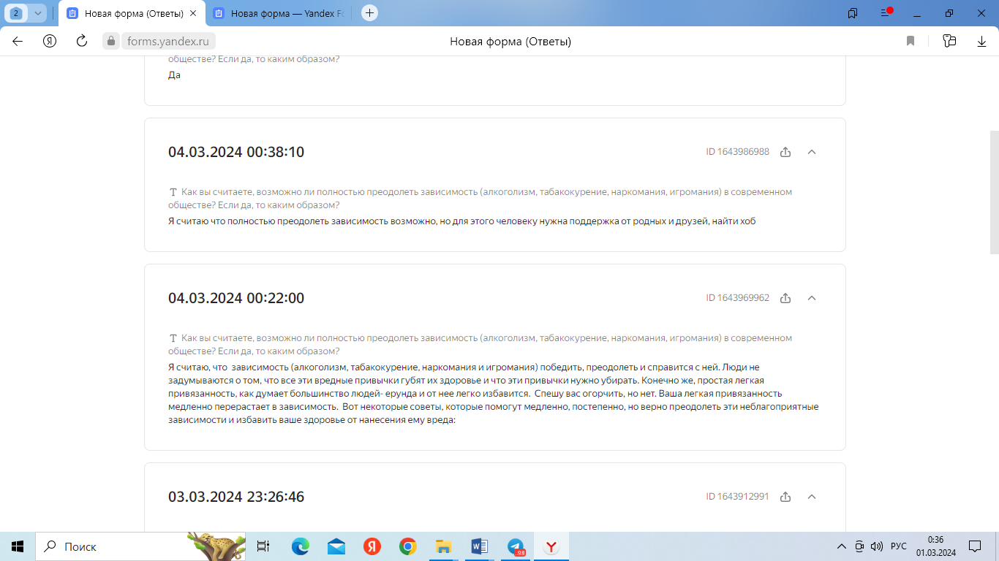

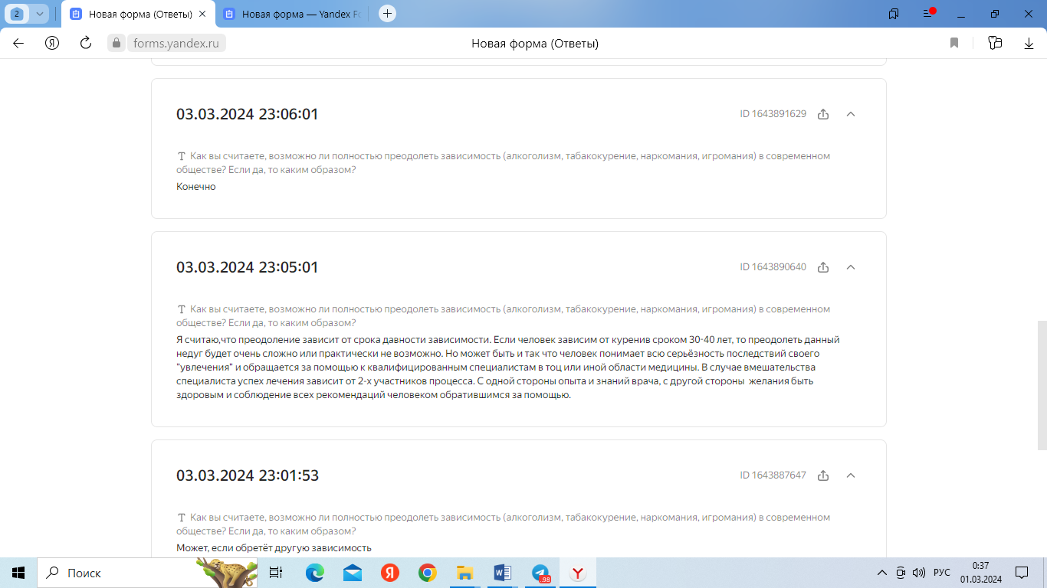

**ПРИЛОЖЕНИЕ 1**

**«Результаты опроса»**

1. Определение понятия «Зависимость»

   [Электронный ресурс: <https://health.bashkortostan.ru/presscenter/news/574535/> ]
2. Формирование зависимости

   [Электронный ресурс: <https://lpi.sfu-kras.ru/files/vkr_vitalyovoy_ya.v.pdf> ]
3. Высказывание

   [Электронный ресурс: <https://мойсемейныйцентр.москва/wp-content/uploads/2023/02/psihologija-i-lechenie-zavisimogo-povedenija.-pod-red.-s.-daulinga.-m.-2000.-240-s..pdf> ]